Pressemeddelelse
Effektiv og økonomisk ventilation
med varmegenvinding
Nu er det enkelt og økonomisk at sikre et bedre indeklima med en ny decentral ventilationsløsning fra Thermex. HRW O100 og O160 Multicom er separate ventilations-enheder, der nemt installeres i ét eller flere rum – uden behov for rørføring, ombygning eller etablering af et teknikrum. Flere enheder kan kobles sammen trådløst via WiFi, så der skabes et samlet system, der giver balanceret ventilation i hele boligen.
Ventilationen, som har en varmegenvinding på hele 89%, sker ved skiftevis ind- og udblæsning af luft i intervaller på 70 sekunder. Den kolde udeluft opvarmes af enhedens varmeveksler før den blæses ind i rummet, hvilket sikrer en konstant tilførsel af frisk, tempereret luft.
Et sundt indeklima uden besvær
Dårligt indeklima og fugt i opholdsrum og kældre kan føre til træthed, hovedpine og luftvejssygdomme. Med den nye, decentrale løsning fra Thermex sikres et sundt og behageligt indeklima ved at fjerne fugt, mug og skadelige partikler fra luften – vigtigt for bl.a. at forebygge skimmelsvamp. Løsningen er ideel til bl.a. parcelhuse, sommerhuse, skoler, kontorer og mødelokaler. Hver enhed dækker op til 25 m2.
Støjsvag løsning med lavt energiforbrug
Foruden at give frisk luft og genbruge 89% af varmen i de ventilerede rum, har den nye løsning fra Thermex fordel af et ekstremt lavt lydniveau fra kun 19 dB – og et energiforbrug på blot 5-6 Watt, hvilket er mindre end en LED-pære.
Samtidig opfylder Thermex HRW O100/O160 Multicom Bygningsreglementets krav til nybyggeri med en maksimal SEL-værdi på 481 - og kombinerer høj effektivitet med enkel installation.
Effektiv mod radon
De nye ventilationsenheder fra Thermex er også effektive mod gasarten radon – en naturligt forekommende, radioaktiv gasart, der dannes ved nedbrydning af uran i jordens undergrund. Radon kan trænge ind i bygninger gennem sprækker og utætheder i fundamentet. Gassen er usynlig og lugtfri – og når den siver op fra undergrunden og ophobes i indendørs miljøer, kan den udgøre en sundhedsrisiko.
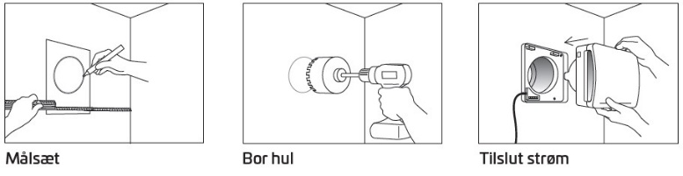
Bor et hul og tilslut strøm
Installationen er så enkel, at den kan udføres som gør-det-selv af alle, der ’har hænderne skruet rigtigt på’:
1) Brug måleskabelonen til at markere stedet. 2) Bor et hul med en diameter på enten 10 eller 16 cm. 3) Placér ventilationsenheden og tilslut strøm.
Thermex HRW O100/O160 Multicom fås gennem VVS- og el-installatører til vejl. kr. 5.495 inkl. moms. Se mere på www.thermex.dk

